Grecìa Salentina:
un’isola ellenofona
di GIULIA BELLANOVA E ENZA GIOIA
Da un punto di vista geografico, la penisola ha una configurazione pianeggiante in cui si distinguono pochi rilievi collinari nella parte settentrionale (basse Murge) e in quella meridionale (Serre salentine). Una depressione, nota come soglia messapica, separa le ultime propaggini delle Murge dalla Piana messapica.
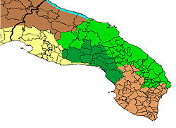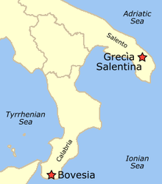

Dal punto di vista pedologico, è possibile dividere la Piana messapica in due sottosistemi paesaggistici distinti.
Il primo, più orientale, si estende dal brindisino fino ad Otranto ed ha una morfologia quasi completamente pianeggiante o leggermente ondulata, mentre risulta più movimentata nelle aree a ridosso delle Murge, non superando mai i 200 m sul livello del mare.
Il secondo sottosistema, compreso fra l'Arco Ionico tarantino a nord-ovest e la pianura del brindisino ad est, presenta una morfologia nel complesso ondulata, con quote variabili a partire dal livello del mare fino ai 140 m.
L'area delle Serre salentine ha invece una morfologia variabile da leggermente ondulata a marcatamente ondulata, con poche aree pianeggianti e con quote variabili a partire dal livello del mare fino a superare anche i 200 m con la Serra dei Cianci (201 m) nel Salento meridionale. Le pendenze qui presenti possono essere ripide o addirittura trasformarsi in scarpate.
Le restanti aree del territorio salentino non costituiscono un sottosistema pedologico a sé stante, ma confluiscono in parte nel sottosistema dell'Arco Ionico Tarantino, in parte nel sottosistema delle basse Murge e, relativamente al tratto costiero di Ostuni, nel sottosistema del Litorale sub-murgiano Mola-Ostuni.
Clima La penisola salentina, essendo protesa nel mare, è caratterizzata da un clima più umido rispetto al resto della Puglia, dove invece la presenza dell'Appennino riduce l'apporto di umidità dei venti provenienti da ovest. L'umidità non si traduce in precipitazioni, comunque più cospicue rispetto alla Puglia settentrionale, soprattutto nell'area orientale e adriatica, rispetto a quella occidentale jonica più secca, ma determina una più netta alterazione della temperatura percepita: le stagioni estive, soprattutto nelle aree più meridionali, sono particolarmente afose, mentre le stagioni invernali, sia pure molto miti e abbondantemente al di sopra dello zero anche nei periodi più freddi, appaiono più gelide soprattutto in presenza di vento.
Paesaggio
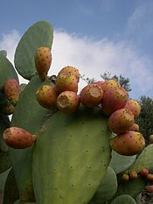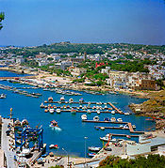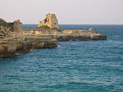

Il paesaggio presenta molti elementi caratteristici. L'agro salentino è quasi ovunque coltivato, e la vegetazione arborea è per lo più costituita da distese di ulivi secolari, dai tronchi contorti e di grandi dimensioni. La proprietà terriera è generalmente suddivisa in piccoli appezzamenti, separati dai tipici muretti a secco. La pietra è da sempre utilizzata anche per realizzare diverse costruzioni a secco, utilizzate dai contadini per riposare o per riporvi gli attrezzi da lavoro. Tali costruzioni (definite a seconda delle zone furnieḍḍi, pajare, ecc.) sono più simili ai nuraghi sardi che ai trulli pugliesi.
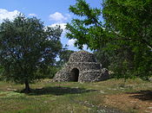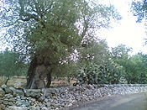

Numerose sono le masserie fortificate risalenti per lo più al XVI, XVII e XVIII secolo. I paesi, in genere poco popolosi, hanno un aspetto tipicamente mediterraneo e sono caratterizzati dal bianco intenso delle costruzioni che li rende abbacinanti nelle giornate di sole. In un paesaggio orograficamente poco caratterizzato, essi spiccano quindi rispetto alla campagna, dominata dal colore rossiccio di un terreno dove è alta la presenza di ferro, a differenza della Puglia centro-settentrionale, dove invece questa colorazione sanguigna è molto più rara. Da un punto di vista cromatico il mare assume una colorazione blu scuro se osservato dalla alte scogliere a strapiombo sul mar Adriatico, e più tenue ma vario nelle sue sfumature (verde smeraldo, verdino, celeste, ecc.) se osservato dalle spiagge sabbiose o dalle basse scogliere del mar Ionio. Lungo le coste di entrambi i mari, i centri abitati non sono numerosi; è però possibile ammirare le numerose ed antiche torri costiere di avvistamento, di forma quadrangolare o circolare, costruite nel corso
dei secoli per difendersi dall'arrivo delle orde piratesche.

Flora
Si stima che la flora nel Salento annoveri circa 1.500 specie . Oltre che dagli ulivi secolari che caratterizzano il territorio, la vegetazione è costituita anche dal fico d'India, che cresce spontaneamente sia all'interno sia lungo la costa, e dal mandorlo, che inizia a fiorire già a metà gennaio. In primavera, la terra sotto gli ulivi, il ciglio dei sentieri e delle strade, nonché gli interstizi dei muretti a secco, si ricoprono di fiori in un'esplosione cromatica che va dal giallo intenso dei crochi al rosso dei papaveri.
Durante l'estate, il colore sanguigno della terra diventa protagonista con il verde della macchia mediterranea. Le bacche policrome annunciano poi l'autunno ed il successivo mite inverno.
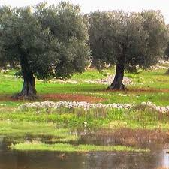

Fauna
Per quanto riguarda la fauna del Salento vi si possono annoverare numerose specie di uccelli quali la gru, l'airone grigio , il germano reale , il tarabuso , la ghiandaia marina, nonché numerose specie di rettili, come lucertole e gechi, di mammiferi, quali ricci, volpi e faine, e di artropodi quali scorpioni, tarante e lepidotteri come ad esempio Amata phegea.
Demografia
L'estensione delle tre province di Brindisi, Lecce e Taranto, alle quali oggi ci si riferisce con l'espressione Grande Salento ricalca grosso modo l'antica Terra d'Otranto. Esse hanno una popolazione complessiva di 1.797.865 unità.

Cultura salentina
Sia dal punto di vista linguistico sia da quello architettonico, folkloristico ed enogastronomico, la penisola salentina si caratterizza per tratti comuni che la distinguono dal resto della regione.

l paesaggio architettonico richiama le città della Grecia per la predominanza assoluta delle case bianche "a calce", senza tetto (con solaio), tipica l'entità architettonico-urbanistica della casa a corte e soprattutto in campagna e sulla costa.
Di particolare interesse antropologico sono l'ormai estinto fenomeno del tarantismo, una forma isterica di straordinario impatto scenico, e l'invece rimontante culto per la pizzica, la musica tradizionale e battente che un tempo accompagnava i riti di guarigione delle tarantate, cioè delle donne che si credeva fossero state morse dalla tarantola.

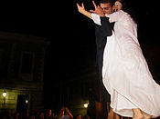

Politica

Il Salento, nonostante la sua uniformità, resta una regione soprattutto culturale senza dei veri riferimenti politici, nonostante più volte si sia cercato di identificare sotto un unico profilo politico l'intero territorio.Le preoccupazioni dei residenti sono motivate dai dati allarmanti relativi all'inquinamento ambientale . Sotto accusa, per quanto riguarda le emissioni annue di anidride carbonica, sono in particolare la centrale termoelettrica Enel di Brindisi sud, con 15.340.000 tonnellate, l'Ilva di Taranto con 11.070.000 e le centrali termoelettriche Edison di Taranto con 10.000.000 di tonnellate.

Turismo
Una delle principali voci di entrata economica è comunque quella turistica che porta le spiagge e le masserie del Salento ad essere affollate di turisti durante il periodo estivo
si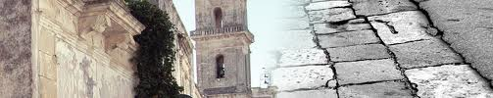

Sitografia: www.greciasalentina.org ;www.hotbot.com ;www.einet.net ;www.wikipedia.it

